**SAIAD – Module de segmentation d’images médicales**

**Cahier des charges**

Université de Bourgogne-Franche-Comté, Centre Hospitalier Régional Universitaire de Besançon Jean Minjoz, Ecole Polytechnique Fédérale de Lausanne

Table des matières

I. Contexte du projet 3

A. Généralités 3

B. Diagnostic 3

C. Objectif général du projet 5

II. Positionnement du module de segmentation 6

III. Contraintes techniques 8

A. Formats et paramètres d’entrée du module de segmentation 8

B. Formats des images en entrée et en sortie 8

C. Prétraitements sur les images en entrées 8

D. Positionnement des pixels germes 8

E. Segmentation par croissance de régions 8

Références 9

# Contexte du projet

## Généralités

Le néphroblastome, ou tumeur de Wilms, est la tumeur rénale la plus fréquente chez l'enfant. Avec une incidence de 1 pour 10000 naissances, le néphroblastome est la tumeur abdominale la plus fréquemment rencontrée chez l'enfant et représente entre 5 et 14% des tumeurs malignes pédiatriques.

Cette tumeur, développée au dépend de structures néphrogéniques embryonnaires, survient dans la majorité des cas chez des enfants entre 1 et 5 ans. L'âge moyen au diagnostic est de 42 à 47 mois pour les enfants avec une tumeur de Wilms unilatérale et de 30 à 33 mois pour ceux présentant une tumeur de Wilms bilatérale. Cette tumeur maligne a un potentiel de dissémination locale et métastatique à distance. On retrouve, selon les séries, 5 à 10% de tumeur bilatérale ou multicentrique.

Le néphroblastome peut survenir de façon isolée ou dans le cadre de formes syndromiques. Certaines mutations génétiques prédisposent à la persistance de restes néphrogéniques. Ces restes néphrogéniques correspondent à la persistance post-natale de cellules rénales embryonnaires qui sont susceptibles de dégénérer, entrainant ainsi l'apparition du néphroblastome.

## Diagnostic

Il s'agit d'un diagnostic initialement basé sur l'imagerie. Le plus souvent, l’imagerie permet d’établir un diagnostic précis. En cas d’atypies dans la présentation clinique (âge par exemple) ou sur les examens d’imagerie, il est nécessaire de réaliser une biopsie percutanée. Mais dans la majorité des cas, la preuve diagnostique sera apportée par la confirmation histologique de la pathologie lors de l'analyse anatomopathologique de la pièce opératoire après intervention chirurgicale.

L'échographie abdominale est l'examen recommandé en première intention. Cet examen non-irradiant donne une vue panoramique de la cavité abdominale, confirme la présence d'une masse tumorale et recherche la perméabilité de la veine cave inférieure des vaisseaux rénaux.

Le scanner abdominal apporte ensuite une image de meilleure résolution. Il permet d'orienter le diagnostic vers une tumeur de Wilms, de spécifier sa taille et ses rapports avec les organes de voisinage, de rechercher un thrombus vasculaire ou des adénopathies et métastases.

L'imagerie par résonnance magnétique peut être une alternative au scanner, mais est d’un accès un peu plus difficile en urgence. De plus, la durée d’acquisition des images étant plus longue que pour le scanner, il est parfois difficile d’obtenir des images de bonne qualité chez des enfants en bas âge sans avoir recours à une sédation ou anesthésie générale. Cependant, elle peut faciliter la distinction, dans certains cas, entre tumeur de Wilms et restes néphrogéniques.

La chirurgie est réalisée après une chimiothérapie néo-adjuvante, à l’exception des enfants très jeunes (moins de 6 mois). Cette chimiothérapie dure 4 semaines en cas de néphroblastome localisé, et 6 semaines en cas de néphroblastome métastatique.

A l’issue de la chimiothérapie pré-opératoire, la chirurgie doit être envisagée. En cas de tumeur unilatérale et en l’absence de syndrome de prédisposition aux tumeurs, une néphrectomie totale emportant la tumeur et le rein ensembles est recommandée. Par contre, en cas de tumeur bilatérale, ou bien si il existe un risque important de récidive métachrone sur le rein restant, il est nécessaire d’évaluer la faisabilité d’une chirurgie carcinologique conservatrice.

La chirurgie carcinologique conservatrice consiste à réaliser l’exérèse d’une tumeur, tout en conservant une proportion significative du tissu ou de l’organe dans lequel siège la tumeur. Dans ce but, il est nécessaire d’analyser la faisabilité technique du geste, mais aussi de prendre en considération le risque d’augmenter le taux de récidive tumorale sur le tissu restant.

Pour les cancers du rein de l’enfant, le principe de la chirurgie d’épargne néphronique est de réséquer la tumeur tout en conservant le parenchyme rénal sain. Cela permet donc à ces enfants de sauvegarder une fonction rénale normale. La chirurgie conservatrice est un objectif consensuel en cas de tumeurs bilatérales : par exemple pour les cancers du rein bilatéraux (néphroblastomes) en pédiatrie. Le rôle de la chirurgie conservatrice est plus controversé pour les tumeurs unilatérales. Dans certaines situations, des enfants porteurs d’une lésion unilatérale présentent un risque élevé d’une tumeur métachrone contro-latérale. C’est le cas par exemple des enfants porteurs de syndromes de prédisposition aux tumeurs, comme le syndrome de Drash ou le syndrome de Wiedemann-Beckwith (Brioude *et al*., 2013), (Auber *et al.*, 2003), (Auber *et al.*, 2009). De surcroît, dans le syndrome de Drash, une insuffisance rénale précoce survient dans tous les cas en relation avec une néphropathie glomérulaire. Une attitude carcinologique classique consistait à recommander une néphrectomie bilatérale et le démarrage de la dialyse d’emblée, toutefois nous avons cherché précédemment à évaluer l’intérêt d’une chirurgie conservatrice permettant de retarder l’initiation de la dialyse. Dans le cadre des tumeurs rénales de l’enfant, il a été montré que l’association d’une chirurgie d’épargne néphronique et d’une surveillance échographique chez les enfants porteurs d’une mutation du gène WT1 permettait de retarder la survenue d’une insuffisance rénale terminale (Auber *et al.*, 2003), (Auber *et al*., 2009).

La détermination de la résécabilité reste cependant limitée avec les techniques d'imagerie actuelles. En effet, de volumineuses lésions inopérables sur les examens d'imagerie pré-opératoires ont pu être reséquées avec succès.

De plus, les tissus de certaines zones tumorales peuvent avoir une densité très proche de celle des tissus sains environnants. La définition des contours des tumeurs en devient donc extrêmement complexe~~s~~. Il est cependant indispensable de définir avec précision la forme, le volume et l'étendue des tumeurs cancéreuses afin de déterminer la stratégie thérapeutique la plus adaptée et d’évaluer si un geste chirurgical est possible. Définir avec précisions la forme, le volume et l'étendue des tumeurs cancéreuses sont pourtant des informations déterminantes afin de déterminer la stratégie thérapeutique la plus adaptée et savoir si un geste chirurgical est possible. Les thérapeutes sont donc en attente d'outils et de modèles numériques en trois dimensions d'aide à la décision capables de segmenter avec plus de certitude les tissus sains des tissus tumoraux.

Une sélection soigneuse des patients est nécessaire pour savoir si un geste de chirurgie d’épargne néphronique est possible, sans accroître le risque carcinologique. Cette sélection est basée sur l’analyse de l’imagerie « en coupes », comme le scanner et l’IRM, mais il est parfois difficile d’affirmer la faisabilité de cette chirurgie d’épargne sur cette imagerie en 2D. En pré-opératoire, le chirurgien est amené à faire une reconstruction mentale du rein tumoral, à partir des images en 2 dimensions, pour juger de la faisabilité d’une chirurgie d’épargne néphronique. De plus, durant l’intervention, il doit guider son geste dans un espace en 3 dimensions, à partir de « planches » d’imagerie en 2D.

Nous nous proposons donc de concevoir et développer un outil utilisant des méthodes de l'Intelligence Artificielle Distribuée pour localiser avec un maximum de précision les tumeurs, leurs formes et leurs volumes.

## Objectif général du projet

L’objectif du projet est de proposer un outil automatisé fournissant une représentation 3D des tumeurs rénales chez l’enfant à partir de scanners. Cet outil sera basé sur des concepts de l’Intelligence Artificielle (IA) et proposera une segmentation automatique de régions d’intérêt de reins tumoraux chez l’enfant. Les concepts d’IA mis en œuvre dans ce projet proposeront des paramètres de segmentation pertinents en se basant sur l’expérience acquise par les radiologues et chirurgiens pédiatriques et/ou des arbitrages entre les différentes représentations obtenues par différents algorithmes de segmentation.

# Positionnement du module de segmentation

Notre objectif est d’apporter des connaissances et des expériences aux modules de segmentation classiquement utilisés dans le milieu médical. Pour ce faire, nous nous orientons vers l’utilisation du Raisonnement à Partir de Cas (RàPC), paradigme introduit par J. Kolodner en 1993 (Kolodner, 1993) dont le modèle de fonctionnement est décrit sur la Figure 1.

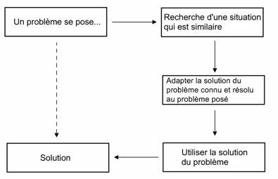

*Figure 1. Fonctionnement d’un système de Raisonnement à Partir de Cas (RàPC).*

Le concept de RàPC sera implémenté afin d’aider à décider de la segmentation la plus pertinente et à choisir la représentation 3D la plus vraisemblable, en se basant sur les cas pathologiques traités précédemment, en remémorant aux radiologues et chirurgiens les cas pathologiques les plus similaires ainsi que les paramètres et segmentations qui avaient été choisies alors. Les volumes, emplacements et positions des tumeurs proposés par les différents algorithmes de segmentation seront eux aussi pris en compte et confrontés à ceux déjà obtenus par le passé.

Paramètres de segmentation définis par le RàPC

RàPC

Module de

segmentation

Image initiale

Image

segmentée

*Figure 2. Positionnement du module de segmentation du présent cahier des charges.*

Comme le montre la Figure 2, le module de segmentation d’images sera complètement intégré à la segmentation par Intelligence Artificielle (IA) par RàPC. En effet, le module de RàPC prendra en paramètre l’image à segmenter et définira les paramètres de la segmentation à appliquer.

Ces paramètres seront fournis dans un fichier XML.

Le module de segmentation segmentera ensuite l’image initiale selon les modalités décrites dans ce fichier XML.

Le module de segmentation automatique devra pouvoir mettre en œuvre un certains nombre de prétraitements qui ont été identifiés et présentés dans l’état de l’art sur la segmentation d’images médicales du WP4 – Tâche 1, ainsi qu’une segmentation par croissance de régions telle que présentée dans ce même état de l’art.

# Contraintes techniques

## Formats et paramètres d’entrée du module de segmentation

Un fichier XML définit la base de cas du RàPC, et recense les paramètres de segmentation de tous les patients déjà traités. Le fichier sert donc de point d’entrée pour déterminer, par mesure de similarité, les paramètres de segmentation à utiliser pour un nouveau cas (nouveau problème à résoudre). La structure globale du fichier est décrite dans les figures 3a et 3b, et correspond à la modélisation d’un RàPC, comprenant une partie « Problème » et une partie « Solution » pour chaque « cas ». Chaque cas possède un identifiant (clé unique), permettant de garder un lien vers l’image originale, stockée dans un dossier. Par exemple le cas « 25 » correspond à l’image ayant pour chemin : C:\ProjetSaiad\RaPC\base\25.dcm



*Figure 3a : Arborescence de la base de cas en XML.*



*Figure 3b : Détail d’une balise XML pour la partie « objets utiles » contenant trois germes (donc trois balises XML), avec les attributs en gris et le contenu (position 2D du germe) en orange*

La partie Problème contient toutes les informations sur l’image et sur le patient :

* Caractéristiques Image (kurtosis, moyenne, asymétrie, variance)
* Caractéristiques du patient et du scanner (métadonnées) (âge, taille, masse, sexe, nombre de coupes, hauteur de la coupe)
* Positionnement flou de la tumeur sous forme de relations spatiales

La partie Solution contient les paramètres de segmentation qui ont permis de résoudre le Problème :

* Germes des objets utiles (objets à segmenter), contenant les coordonnées 2D et les seuils pour la croissance de région
* Germes des objets inutiles (objets à supprimer, comme les muscles par exemple)
* Prétraitements à appliquer (et leurs paramètres)
* Paramètres des fonctions floues de la position de la tumeur
* Seuils de croissance de région de la tumeur

La figure 4 présente un exemple de cas dans le fichier XML.

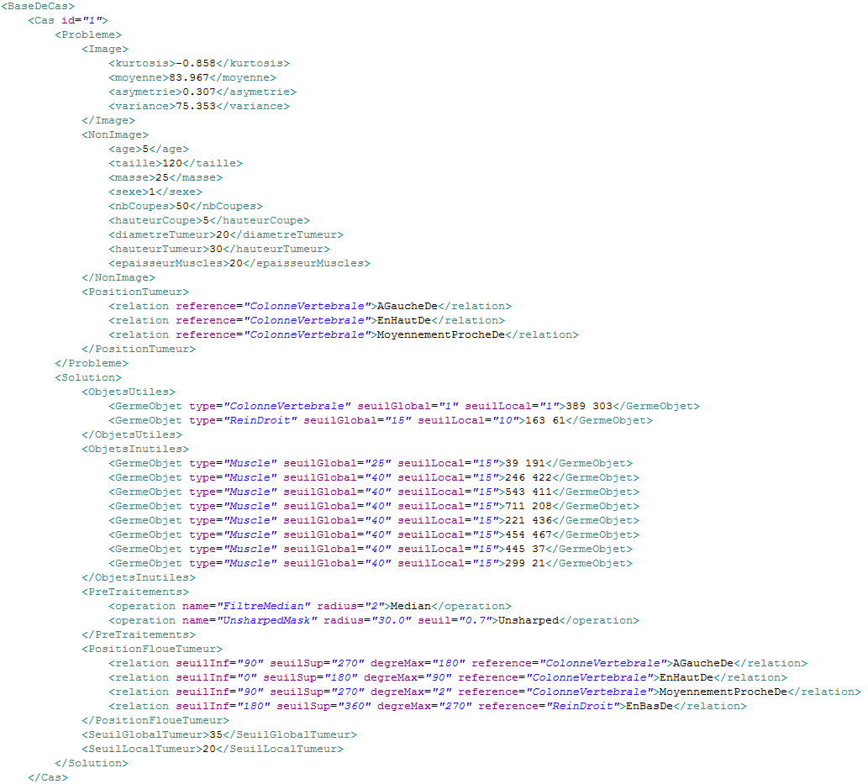

*Figure 4 : Exemple de cas de la base de cas XML, avec l’ensemble des balises des parties Problème et Solution*

Un fichier XML Schéma (fichier de structure XML) est intéressant à construire pour servir d’outil de validation de la base XML, vérifiant si les différentes balises et formats de données sont respectés.

## Formats des images en entrée et en sortie

Le format des images médicales provenant de scanners est le DICOM, qui propose entre autre un en-tête dans lequel sont stockées les informations du patient, telles que la taille, le sexe, l’âge, etc. Ce format est donc pertinent dans l’optique de l’utilisation du RàPC (voir section III.A). Cependant, il serait judicieux de pouvoir accepter en entrée du programme d’autres formats plus classiques (PNG et JPEG), permettant ainsi une plus grande flexibilité pour l’utilisateur.

Le résultat en sortie du programme (la segmentation) est au format PNG, pour une question de simplicité et de compatibilité avec d’autres programmes. Ces images peuvent ainsi être enregistrées facilement.

La taille des images (en nombre de pixels) joue également un rôle important dans le processus de segmentation, il serait donc préférable que les images soient de même taille en entrée du programme. Si cette condition n’est pas envisageable, un redimensionnement au début du programme sera nécessaire.

## Prétraitements sur les images en entrées

Définir ici les types de prétraitements que le module devra pouvoir réaliser de manière automatique (Réunion du 31 août 2017 avec EPFL)

## Positionnement des pixels germes

Une segmentation par croissance de région devra ensuite pouvoir être lancée avec les paramètres du fichier XML, notamment les seuils mais aussi la position des différents pixels germes.

## Segmentation par croissance de régions

La segmentation par croissance de région décrite dans l’état de l’art du WP 4 – Tâche 1 sera implémentée et pourra être lancée sur l’image en entrée du module. La sortie de ce module sera l’image segmentée avec la réion d’appartenance de chaque pixel de celle-ci.

# Références

F Brioude, A Lacoste, I Netchine, MP Vasquez, F Auber, G Audry, M Gauthier-Villars, L Brugière, C Gicquel, Y Le Bouc, S Rossignol, *Beckwith-Wiedemann syndrome: Growth pattern and tumor risk according to molecular mechanism, and Guidelines for tumor surveillance*, in Hormone Research in Paediatrics 2013;80:457-65.

F Auber, S Lortat-Jacob, S Sarnacki, F Jaubert, R Salomon, E Thibaud, C Jeanpierre, C Nihoul-Fékété, *WT1 gene related disorders (Drash, Frasier Syndromes) : genotype/phenotype correlations and surgical management*, in Journal of Pediatric Surgery 2003;38:124-129.

F Auber, C Jeanpierre, E Denamur, F Jaubert, G Schleiermacher, C Patte, S Cabrol, G Leverger, C Nihoul-Fékété, S Sarnacki, *Management of Wilms tumors in Drash and Frasier Syndromes*, in Pediatric Blood and Cancer 2009;52:55-9.

Kolodner J, *Case-Based Reasoning*, Morgane Kaufmann, San Mateo, CA, 1993.